ANEXO A
Certificado Secretario De La Organización
“ASAMBLEA DE SESIÓN ESPECIAL”

Yo,_______________________________________________________________________

Secretario de la Organización: ____________________________________________

__________________________________________________________________________

Certifica que el día _____ de ________________de 2024, a las ___________ horas
y con una asistencia de _______ socios, la Asamblea presentó las ideas de proyectos a postular al “Programa de Presupuestos Participativos 2024”, cuyo detalle y preferencias fue la siguiente:
(Recuerde que debe votar con su Asamblea mínimo 3 ideas de proyectos)
N° | VOTOS | IDEA DE PROYECTO
1.
2.
3.
4.

En consecuencia, la “Idea de Proyecto” que presenta la organización será:
Nº VOTOS | NOMBRE DE LA IDEA DE PROYECTO

La sesión se cierra a las ______________ horas.

_______________________________ ____________________________________
FIRMA SECRETARIO FIRMA (cargo) _____________________
Rut: ……………………………………. Nombre: ………………………………….
TIMBRE DE LA ORGANIZACIÓN Rut: …………………………………….….
(Segundo integrante del Directorio Titular)
Fecha, _____________________________

“DESCRIPCIÓN DE IDEA DE PROYECTO A PRESENTAR”

NOTA: RELLENAR CUADROS 1 Y 2, SÓLO SI CONTEMPLA LAS SIGUIENTES INICIATIVAS:
- Infraestructura Comunitaria: construcción, reparación, mantención, equipamiento y mejoramiento de infraestructura destinada a la comunidad: sedes sociales, canchas, camarines, etc.
- Infraestructura Urbana: construcción, reparación y mejoramiento realizado en Bienes Nacionales de Uso Público: señales de tránsito, resaltos, luminarias, etc.
- Equipos de Seguridad Comunitaria: Alarmas Comunitarias, Cámaras de Vigilancia, otros de similares características.
1.- BREVE ANÁLISIS DE LA IDEA DE PROYECTO
Facilita a la Mesa Técnica Municipal evaluar la viabilidad técnica y emitir el Certificado de Prefactibilidad correspondiente.
Se requiere contemplar aspectos como: la situación actual, problemática, lugar específico donde se realizará o instalará el proyecto, soluciones, entre otros.
2.- UBICACIÓN DE LA IDEA DE PROYECTO
Dibuje la ubicación exacta del proyecto a postular, indicando calles, algún punto de referencia, como paradero, plaza, u otro establecimiento cercano. De ser necesario puede adjuntar imágenes, fotos aéreas, etc.
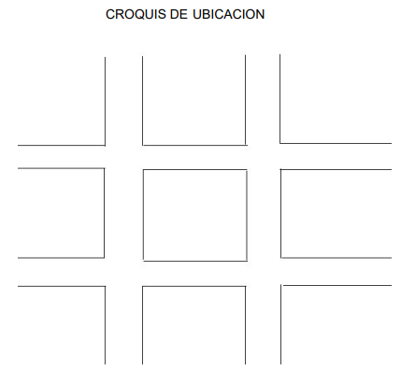
EN CASO QUE EL ESQUEMA ANTERIOR NO SE ADAPTE A LA
UBICACIÓN PUEDE DIBUJAR UN CROQUIS A MANO ALZADA

